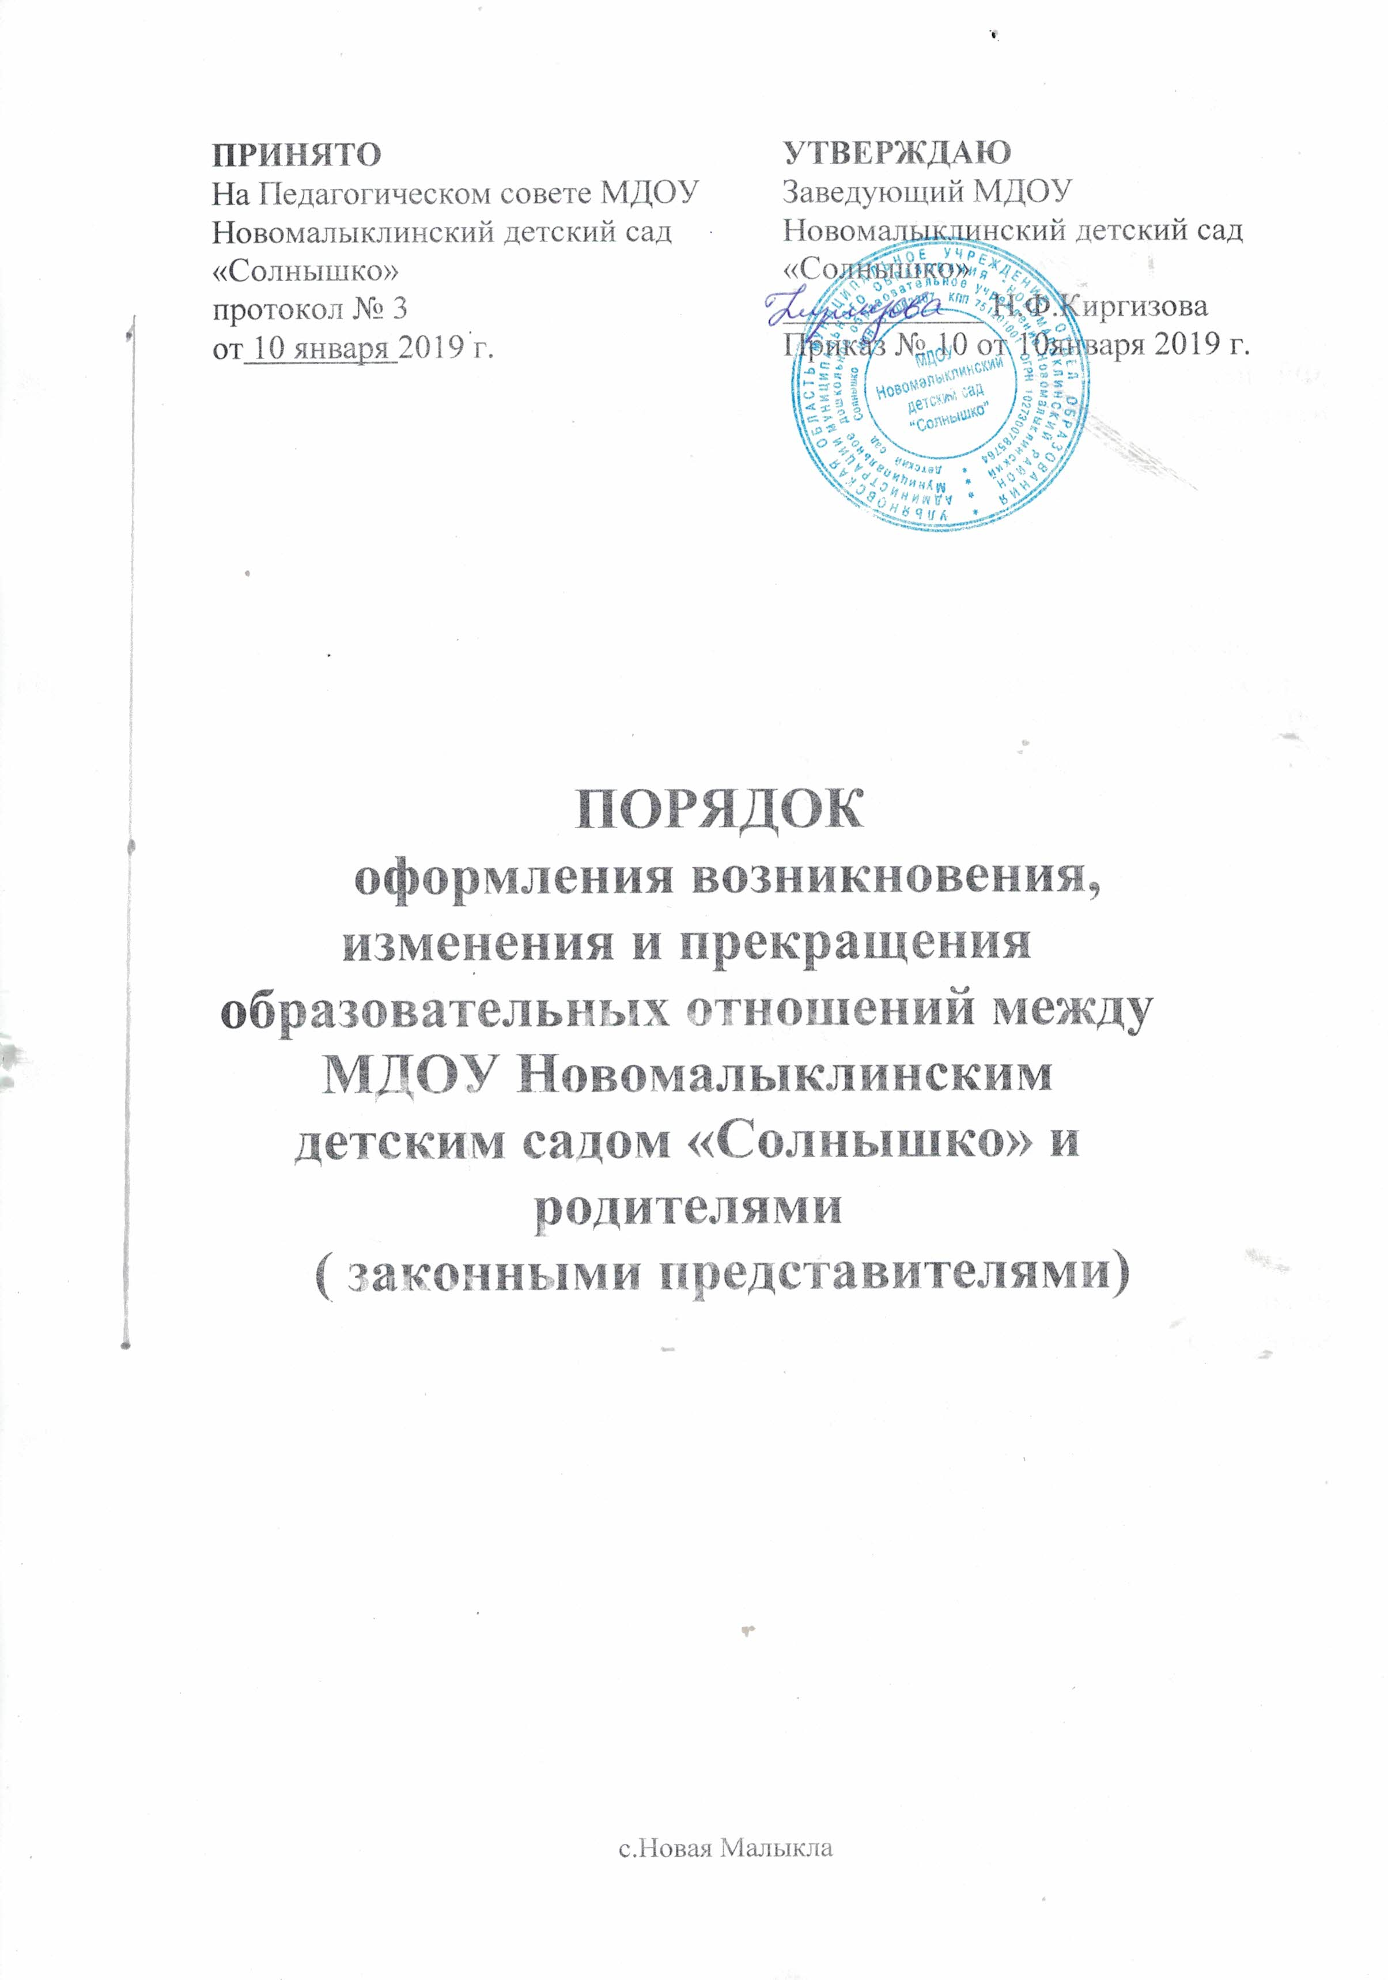

1.Общие положения
1.1. Настоящее Положение разработано для Муниципального дошкольного образовательного учреждения Новомалыклинского детского сада «Солнышко» в соответствии с Федеральным законом от 29.12.2012 г. № 273-ФЗ «Об образовании в Российской Федерации», Конституцией РФ, Порядком приема на обучение по образовательным программам дошкольного образования, утвержденным приказом Министерства образования и науки РФ от 08.04.2014 N 293, Порядком организации и осуществления образовательной деятельности по основным общеобразовательным программам - образовательным программам дошкольного образования, утвержденным приказом Министерства образования и науки РФ от 30 августа 2013 г. N 1014, Федеральным законом от 24.07.1998 № 124-ФЗ (ред. от 25.11.2013) «Об основных гарантиях прав ребенка в Российской Федерации», письмом Министерства образования РФ от 07.06.1994г. № 58-М «О реализации прав детей при приеме в дошкольные и общеобразовательные учреждения», Уставом образовательного учреждения.
1.2. Настоящее Положение разработано в целях обеспечения и соблюдения конституционных прав граждан Российской Федерации на дошкольное образование.
1.3. Под образовательными отношениями понимается совокупность общественных отношений по реализации права граждан на образование, целью которых является освоение воспитанниками (обучающимися) содержания образовательных программ (образовательные отношения), и общественных отношений, которые связаны с образовательными отношениями и целью которых является создание условий для реализации прав граждан на образование.
1.4. Участники образовательных отношений – воспитанники, родители (законные представители) несовершеннолетних воспитанников, педагогические работники и их представители, организации, осуществляющие образовательную деятельность.
1.5. Срок данного положения не ограничен. Положение действует до
принятия нового.

2. Порядок оформления возникновения образовательных отношений

2.1. Основанием возникновения образовательных отношений между дошкольным учреждением и родителями ( законными представителями) является приказ заведующего дошкольного образовательного учреждения о зачислении воспитанника в дошкольное образовательное учреждение.
2.2. Изданию приказа о зачислении обучающегося (воспитанника) в ДОУ предшествует заключение договора об образовании и заявление родителя (законного представителя).
2.3. Права и обязанности участников образовательного процесса, предусмотренные законодательством об образовании и локальными актами ДОУ, возникают с даты зачисления обучающегося (воспитанника) в дошкольное образовательное учреждение.
2.4. Отношение между ДОУ, осуществляющим образовательную деятельность и родителями (законными представителями) регулируются договором об образовании. Договор об образовании заключается в простой письменной форме между ДОУ, в лице заведующего и родителями (законными представителями) обучающегося (воспитанника).

3. Порядок изменения образовательных отношений
3.1. Образовательные отношения изменяются в случае изменения условий получения воспитанниками образования по ООП детского сада, повлекшего за собой изменение взаимных прав и обязанностей воспитанника и организации, осуществляющей образовательную деятельность.
3.2. Образовательные отношения могут быть изменены как по инициативе родителей (законных представителей) несовершеннолетнего воспитанника по заявлению в письменной форме, так и по инициативе организации, осуществляющей образовательную деятельность.
3.3. Основанием для изменения образовательных отношений является распорядительный акт организации, осуществляющей образовательную деятельность, изданный руководителем этой организации или уполномоченным им лицом. Если с родителями (законными представителями) несовершеннолетнего воспитанника заключен договор об образовании, распорядительный акт издается на основании внесения соответствующих изменений в такой договор.
3.4. Права и обязанности воспитанника, предусмотренные законодательством об образовании и локальными нормативными актами организации, осуществляющей образовательную деятельность, изменяются с даты издания распорядительного акта или с иной указанной в нем даты.

4. Порядок прекращения образовательных отношений
4.1. Прекращение образовательных отношений в связи с отчислением воспитанника из учреждения оформляется в соответствии с Порядком и основаниями перевода, отчисления обучающихся (воспитанников), утвержденными приказом заведующего Учреждения.
4.2. Образовательные отношения прекращаются в связи с отчислением воспитанника из образовательного учреждения:
4.2.1. в связи с получением образования (завершением обучения); Окончанием срока действия Договора является окончание получения ребенком дошкольного образования, предоставление Учреждением образовательной услуги в полном объеме.
4.2.3. досрочно по основаниям, установленным законодательством об образовании.
4.3. Образовательные отношения могут быть прекращены досрочно в следующих случаях:
4.3.1. по инициативе родителей (законных представителей) несовершеннолетнего воспитанника, в том числе в случае перевода воспитанника для продолжения освоения образовательной программы в другое образовательное учреждение;
4.3.2. по обстоятельствам, не зависящим от воли родителей (законных представителей) несовершеннолетнего воспитанника и образовательного учреждения, в том числе в случаях ликвидации образовательного учреждения, аннулирования лицензии на осуществление образовательной деятельности
4.4. Досрочное прекращение образовательных отношений по инициативе родителей (законных представителей) несовершеннолетнего воспитанника не влечет для него каких-либо дополнительных, в том числе материальных обязательств перед учреждением, если иное не установлено договором об образовании.
4.5. Основанием для прекращения образовательных отношений является приказ об отчислении воспитанника из образовательного учреждения. Права и обязанности воспитанника, предусмотренные законодательством об образовании и локальными нормативными актами образовательного учреждения, прекращаются с даты его отчисления из образовательного учреждения.
4.6. В случае прекращения деятельности образовательного учреждения, а также в случае аннулирования у него лицензии на право осуществления образовательной деятельности, учредитель (учредители) такого образовательного учреждения обеспечивает перевод воспитанников с согласия родителей (законных представителей) несовершеннолетних воспитанников в другие образовательные учреждения, реализующие соответствующие образовательные программы.
4.7. Основанием для прекращения образовательных отношений является приказ заведующего Учреждением, об отчислении воспитанника.
4.8. Права и обязанности обучающегося, предусмотренные законодательством об образовании и локальными нормативными актами организации, осуществляющей образовательную деятельность, прекращаются с даты его отчисления из организации, осуществляющей образовательную деятельность.

